2 мая истекает единый срок уплаты авансовых платежей по налогам на имущество организаций за I квартал
24.04.2024
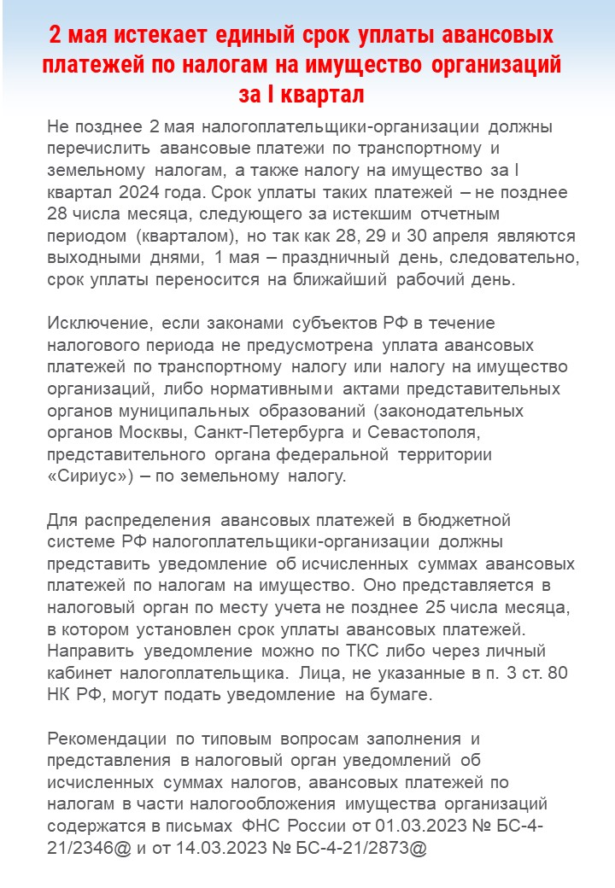

Адрес страницы: http://moskvoreche-saburovo.mos.ru/law-and-order/detail/12337917.html
Управа района Москворечье-Сабурово города Москвы

